**TRƯỜNG ĐẠI HỌC HÀNG HẢI VIỆT NAM  
KHOA CÔNG NGHỆ THÔNG TIN**

**-----***-----**



**BÁO CÁO BÀI TẬP LỚN**

**HỌC PHẦN “PHÂN TÍCH THIẾT KẾ HỆ THỐNG”**

***Đề tài:***

***TÌM HIỂU NGHIỆP VỤ, PHÂN TÍCH VÀ THIẾT KẾ HỆ THỐNG QUẢN LÝ CỦA HÀNG BÁN ĐỒ ĂN NHANH***

***Sinh viên thực hiện:***

***Lê Hoàng Tuấn - 92381***

***Trần Trọng Nghĩa - 92503***

***Hải Phòng, tháng 10 năm 2024***

**TRƯỜNG ĐẠI HỌC HÀNG HẢI**

**KHOA CÔNG NGHỆ THÔNG TIN**

**BỘ MÔN HỆ THỐNG THÔNG TIN**

**-----***-----**

**BÀI TẬP LỚN**

**HỌC PHẦN: PHÂN TÍCH THIẾT KẾ HỆ THỐNG**

**Mã đề tài: 05**

* **Tên đề tài**

***Tìm hiểu nghiệp vụ, phân tích và thiết kế hệ thống quản lý của cửa hàng đồ ăn nhanh***

* **Mục đích**

− Mục đích :

+ Mục đích của tài liệu là khảo sát phân tích thiết kế chương trình quản lý cửa hàng , giúp cho việc quản lý trở lên dễ dàng, và hiệu quả nhất.

− Yêu cầu :

* Cần phải hiểu rõ và nắm bắt được các công việc của quản lý cửa hàng.
* Khảo sát phân tích hệ thống quản lý quán theo đúng yêu cầu.
* Thiết kế được chương trình với các chức năng đã được phân tích
* **Công việc cần thực hiện**
* Mô tả bài toán
* Xây dựng sơ đồ phân rã chức năng + mô tả sơ đồ phân rã chức năng
* Xây dựng sơ đồ luồng dữ liệu và giải thích từng luồng
* Xây dựng sơ đồ liên kết thực thể + sơ đồ cơ sở dữ liệu quan hệ + thiết kế form giao diện chương trình
* Bảo vệ bài tập lớn
* **MỤC LỤC……………………………………………………………………i**
* **GIỚI THIỆU…………………………………………………………………1**

**DANH MỤC CÁC HÌNH VẼ, BẢNG BIỂU……………………………ii,iii**

**CHƯƠNG 1. GIỚI THIỆU BÀI TOÁN……………………………………3**

**CHƯƠNG 2. PHÂN TÍCH NGHIỆP VỤ BÀI TOÁN…………………….7**

**CHƯƠNG 3. THIẾT KẾ HỆ THỐNG………………………………..…. 34**

**CHƯƠNG 4. KẾT LUẬN………………………………………………… 41**

**TÀI LIỆU THAM KHẢO…………………………………………………41**

* **GIỚI THIỆU**

Hiện nay, với sự phát triển kinh tế và tốc độ phát triển đô thị càng ngày càng phát triển một cách chóng mặt, sự thành công của việc phát triển công nghệ thông tin đã cực kì giúp ích cho nhiều lĩnh vực trong cuộc sống. Nhờ vào các ứng dụng công nghệ thông tin mà việc quản lý thông tin của con người được lưu trữ dễ dàng, có thể tiện thay đổi và theo dõi các dữ liệu lưu trữ. Việc tiếp cận hệ thống thông tin quản lý đã trở thành mục tiêu hàng đầu của các tổ chức, doanh nghiệp nhằm phục vụ hiệu quả cho mục đích quản lý thông tin của mình.

Song song với sự phát triển của hệ thống thông tin, các ngành dịch vụ cũng đã phát triển theo và giúp ích, tiện lợi hơn so với lúc trước nhờ ứng dụng công nghệ thông tin vào trong các ngành dịch vụ đó. Tiêu biểu trong số đó là sự phát triển của các cửa hàng đồ ăn nhanh có mặt ở khắp nơi trên đất nước. Việc ứng dụng công nghệ thông tin vào quản lý cửa hàng thuộc một thương hiệu đã mang lại rất nhiều lợi ích cả về chi phí lẫn cách thức vận hành. Ví dụ như, lúc trước ta cứ phải lưu trữ mỗi đơn hàng vào một quyển sổ và đến cuối tháng/kỳ/năm ta phải lôi ra để kiểm kê lại thì với ứng dụng của công nghệ thông tin, việc lưu trữ thông tin đã tiện lợi hơn rất nhiều, không còn phải lưu trữ nhiều sổ sách mà lại còn dễ bị thất lạc, công nghệ thông tin đã giúp cho chúng ta quản lý thông tin một cách dễ dàng, có thể dễ dàng thêm, bớt, sửa đổi các số liệu cho đúng với mọi thứ mà người quản lý đề ra. Việc quản lý thông tin của nhân viên, khách hàng cũng dễ dàng hơn rất nhiều so với trước. Hơn nữa, công tác quản lý không chỉ đơn thuần là quản lý về các hoạt động dịch vụ của cửa hàng mà còn đáp ứng nhu cầu về việc báo cáo tài chính của cửa hàng, việc thu chi và tình hình phát triển của cửa hàng để từ đó có thể đưa ra định hướng và lập kế hoạch phát triển cho công việc kinh doanh đó. Chương trình quản lý vừa phải đơn giản hóa nghiệp vụ quản lý của cửa hàng vừa phải thực hiện được đầy đủ các chức năng thêm mới, lưu trữ, khai thác, báo cáo thống kê. Ứng dụng thông tin cũng giúp chúng ta theo dõi được quá trình buôn bán, doanh số của cửa hàng lẫn phát hiện sai sót. Việc theo dõi, bảo trì phương tiện cũng dễ dàng hơn lúc trước rất nhiều vì mọi thứ chỉ cần có một người quản lý hoặc là một vài nhân viên phụ trách thay vì tốn nhiều sức người như lúc trước.

Hệ thống cũng giúp cho người quản lý có được cái nhìn tổng quát về tình hình hoạt động của cửa hàng mình quản lý, đánh giá được tình trạng hoạt động của bộ phận quản lý. Từ đó ban giám đốc sẽ có những quyết định và điều chỉnh dung đắn giúp các bộ phận hoạt động có hiệu quả hơn, nâng cao chất lượng làm việc.

Chính vì những điều ở trên, nhóm của chúng em đã tìm hiểu và thiết kế hệ thống quản lý cửa hàng đồ ăn nhanh với mong muốn tìm ra các thức hoạt động tối ưu và hiệu quả nhất để giúp cho việc hoạt động của cửa hàng được vận hành hiệu quả, làm hài lòng khách hàng và nâng cao trình độ của nhân viên trong cửa hàng. Cùng với điều đó là một hệ thống không ngừng được nâng cấp và hoàn thiện theo thời gian theo nhu cầu góp ý của từng khách hàng.

# CHƯƠNG 1. GIỚI THIỆU BÀI TOÁN

I. Thông tin công việc

|  |  |  |  |  |
| --- | --- | --- | --- | --- |
| Chức danh | Các bộ phận | Quản lí trực tiếp | Quản lí gián tiếp | Phân bổ thời gian làm việc |
| Quản lý cửa hàng đồ ăn nhanh | - Bộ phận hành chính ( gồm nhân viên và ban lãnh đạo liên quan )  - Bộ phận kỹ thuật ( gồm nhân viên và ban lãnh đạo liên quan )  - Bộ phận kế hoạch ( gồm nhân viên và ban lãnh đạo liên quan )  - Bộ phận quản lý về an toàn lao động( gồm nhân viên và ban lãnh đạo liên quan ) | - Bộ phận các đơn vị ( Quản lý theo nhiệm vụ , chức năng riêng của từng đơn vị hoặc từng đơn vị liên quan cùng quản lí chung ) | - Ban lãnh đạo các đơn vị | - Tùy theo thời gian làm của từng nhân viên trong cửa hàng |

# CHƯƠNG 2.PHÂN TÍCH NGHIỆP VỤ

1. Quy trình quản lý sản phẩm
   1. Quản lý món ăn

* Thiết kế menu: Cung cấp nhiều lựa chọn để phục vụ nhiều đối tượng khách hang, chia thành các phần như món khai vị, món chính, đồ uống, tráng miệng.
* Định giá: Tính toán chi phí nguyên liệu, lao động và chi phí khác để xác định giá hợp lý, nghiên cứu giá cả của đối thủ cạnh tranh để định hình giá cả phù hợp.
  1. Quản lý kho hàng

1.2.1.Nhập kho

* **Kiểm tra chất lượng:** Khi nhận nguyên liệu, kiểm tra chất lượng và số lượng ngay tại chỗ, tìm kiếm và xây dựng mối quan hệ với nhà cung cấp đáng tin cậy để có giá tốt nhất.
* **Ghi nhận thông tin:** Ghi lại thông tin như ngày nhập, nhà cung cấp, loại nguyên liệu và số lượng vào hệ thống quản lý kho.
* **Bảo quản đúng cách:** Sắp xếp nguyên liệu vào tủ hoặc kho theo quy tắc FIFO (first in, first out) để đảm bảo nguyên liệu cũ được sử dụng trước.

1.2.2.Xuất kho

* Ghi chép xuất kho: Mỗi khi xuất nguyên liệu, ghi lại thông tin về ngày xuất, loại nguyên liệu, số lượng và mục đích sử dụng.
  + Theo dõi công thức chế biến: Kết nối việc xuất nguyên liệu với công thức chế biến món ăn để đảm bảo sử dụng đúng lượng cần thiết.

1.2.3.Kiểm Kê và Theo Dõi Hạn Sử Dụng

* + **Kiểm kê định kỳ**: Thực hiện kiểm kê định kỳ (hàng tuần hoặc hàng tháng) để đối chiếu số liệu trong hệ thống với thực tế.
  + Theo dõi hạn sử dụng: Đánh dấu hạn sử dụng trên bao bì và cập nhật vào hệ thống quản lý để dễ dàng theo dõi, đặt nguyên liệu gần hết hạn sử dụng ở vị trí dễ thấy để khuyến khích sử dụng.
  + Báo cáo: Lập báo cáo về nguyên liệu sắp hết hạn để có biện pháp sử dụng trước hoặc giảm giá bán.

1.2.4.Thanh Lý Nguyên Liệu

* Xác định nguyên liệu cần thanh lý: Nguyên liệu hết hạn hoặc không còn khả năng sử dụng nên được xác định để thanh lý.
* Quy trình thanh lý: Thiết lập quy trình thanh lý rõ ràng, có thể là cho phép nhân viên sử dụng, tặng cho tổ chức từ thiện hoặc vứt bỏ theo quy định.
  + Ghi chép thanh lý: Ghi lại thông tin thanh lý, bao gồm loại nguyên liệu, số lượng và lý do thanh lý, để có cái nhìn tổng quan về việc quản lý nguyên liệu.

1. Quy trình quản lý bán hàng
   1. Gọi món

* **Đào tạo nhân viên:** Đảm bảo nhân viên được đào tạo để giới thiệu món ăn, ghi nhận yêu cầu và xử lý đơn hàng nhanh chóng.
* **Xác nhận đơn hàng:** Khi khách hàng gọi món, nhân viên cần xác nhận lại để đảm bảo không có sự nhầm lẫn.

2.2.Lập hóa đơn

* Tạo hóa đơn: sau khi đơn hàng được ghi nhận, lập hóa đơn bao gồm tên món ăn, đơn giá, số lượng, thành tiền.
* **Cung cấp thông tin minh bạch:** Hóa đơn nên rõ ràng và dễ đọc để khách hàng hiểu rõ chi tiết chi phí.
* **Kiểm tra lại hóa đơn**: Trước khi in hoặc gửi hóa đơn điện tử, hãy xem lại để đảm bảo không có sai sót.

2.3.Thanh toán

* **Nhiều hình thức thanh toán:** Cung cấp nhiều phương thức thanh toán như tiền mặt, thẻ tín dụng, ví điện tử để khách hàng có sự lựa chọn.
* **Xử lý thanh toán nhanh chóng:** Đảm bảo quá trình thanh toán diễn ra nhanh chóng để không làm khách hàng chờ đợi lâu.
* **Gửi hóa đơn:** Sau khi thanh toán, gửi hóa đơn cho khách hàng (in ra hoặc gửi qua email) để họ có thể theo dõi chi tiêu.

2.4.Theo dõi doanh thu

* + - **Báo cáo doanh thu:** Sử dụng hệ thống để tạo báo cáo doanh thu hàng ngày, tuần hoặc tháng, giúp theo dõi hiệu suất kinh doanh.
    - **Phân tích dữ liệu bán hàng:** Theo dõi các món ăn bán chạy và kém để có chiến lược điều chỉnh menu hoặc các chương trình khuyến mãi.

1. Quản lý nhân sự
   1. Tuyển chọn và tuyển dụng nhân viên

* Phòng Nhân sự của cửa hàng xây dựng tiêu chuẩn tuyển chọn nhân viên dựa trên nhu cầu công việc và mục tiêu phát triển của cửa hàng.
* Thực hiện các hoạt động tuyển dụng thông qua các kênh như trang web công ty, mạng lưới xã hội, hoặc qua các sự kiện tuyển dụng.
* Ký kết hợp đồng lao động đảm bảo tuân thủ đúng quy định pháp luật và ghi chép đầy đủ các điều khoản về thời gian làm việc, lương bổng, và các quyền lợi khác.
  1. Huấn luyện và phát triển
* Thiết lập chương trình đào tạo chi tiết về quy trình phục vụ, quy tắc an toàn thực phẩm và kỹ năng giao tiếp.
* Phổ biến quy định và chính sách của cửa hàng đối với nhân viên mới và cũ để đảm bảo sự hiểu biết và tuân thủ đồng nhất.
* Theo dõi và đánh giá quá trình phát triển của nhân viên, cung cấp hỗ trợ và phản hồi để họ có cơ hội cải thiện và thăng tiến trong sự nghiệp.

3.3.Quản lý hồ sơ và chế độ phúc lợi

* Lưu trữ và quản lý các tài liệu nhân viên như lý lịch, hợp đồng lao động, và các tài liệu liên quan khác một cách an toàn và bảo mật.
* Đảm bảo việc thực hiện đầy đủ các chế độ phúc lợi như bảo hiểm y tế, bảo hiểm xã hội, và các chính sách khác đối với nhân viên.

3.4. Quản lý ca làm việc:

* Sử dụng phần mềm quản lý lịch làm việc để phân bổ ca cho nhân viên một cách hiệu quả.
* Theo dõi và điều chỉnh lịch trình làm việc dựa trên nhu cầu thực tế.

# CHƯƠNG 3.THIẾT KẾ HỆ THỐNG

1. Sơ đồ phân rã chức năng

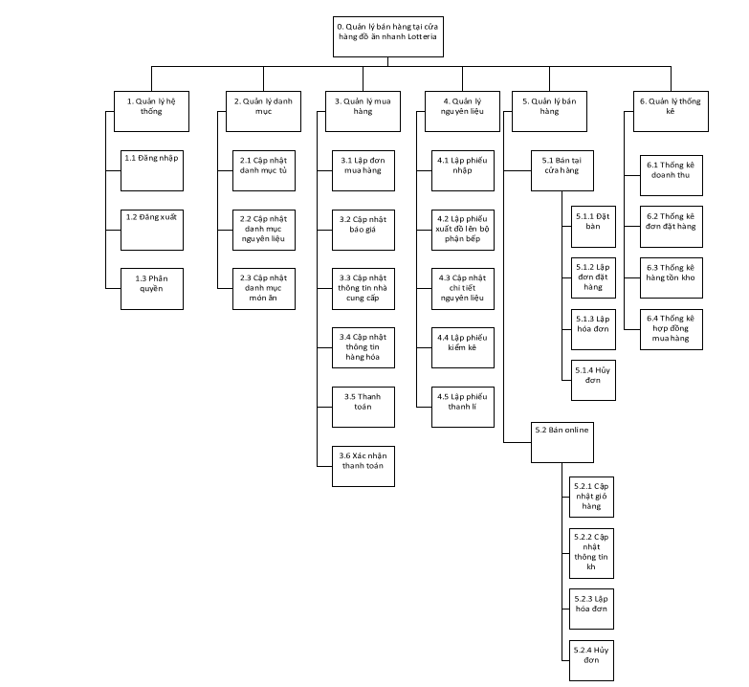

2. Sơ đồ ngữ cảnh

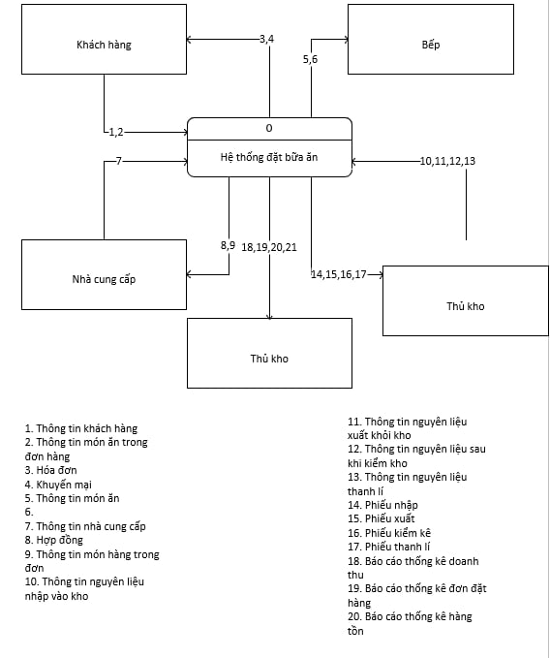

3. Sơ đồ mức đỉnh

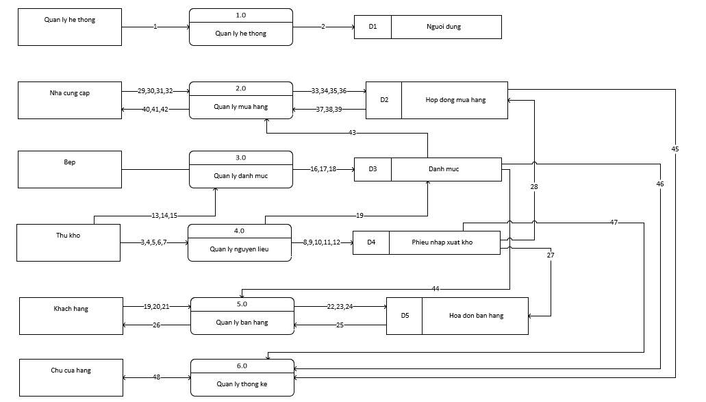

1.Thông tin người dùng

2.Dữ liệu người dùng

3.Thông tin lượng nguyên liệu nhập vào

4.Thông tin lượng nguyên liệu xuất ra

5.Thông tin lượng hàng tồn

6.Thông tin lượng hàng xuất lên bếp

7.Thông tin lượng hàng thanh lí

8.Dữ liệu lượng nguyên liệu nhập vào

9.Dữ liệu lượng nguyên liệu xuất ra

10.Dữ liệu lượng hàng tồn

11.Dữ liệu lượng hàng xuất lên bếp

12.Dữ liệu lượng hàng thanh lí

13.Thông tin về loại nguyên liệu

14.Thông tin về loại món ăn

15.Thông tin về loại tủ

16.Thông tin về loại nguyên liệu

17.Thông tin về loại món ăn

18.Thông tin về loại tủ

19.Danh sách đơn hang

khách đã đặt

20.Thông báo hủy đơn

21.Thông tin về quá trình thanh toán

22.Thông tin về đơn hàng khách đã đặt

23.Thông tin thanh toán

24.Thông tin về hủy đơn

25.Dữ liệu về hóa đơn thanh toán

26.Hóa đơn thanh toán

27.Dữ liệu nguyên liệu nhập vào

28.Dữ liệu nguyên liệu xuất ra

29.Thông tin nhà cung cấp

30.Thông tin đơn hàng nhà cung cấp đã giao

31.Thông tin biên bản giao nhận

32.Thông tin về thanh toán

33.Thông tin nhà cung cấp

34.Thông tin đơn hàng nhà cung cấp đã giao

35.Thông tin biên bản giao nhận

36.Thông tin về thanh toán

37.Dữ liệu về biên bản giao nhận

38.Dữ liệu về hóa đơn thanh toán

39.Dữ liệu về hợp đồng mua hàng

40.Biên bản giao nhận

41.Hóa đơn thanh toán

42.Hợp đồng mua hàng

43.Dữ liệu nguyên liệu còn tồn trong kho

44.Dữ liệu nguyên liệu còn tồn trong kho

45.Dữ liệu mua hàng

46.Dữ liệu danh mục

47.Dữ liệu các lần nhập xuất hàng

48.Thống kê báo cáo

VII. Sơ đồ mức dưới đỉnh

* **Biểu đồ chức năng quản lý hệ thống**

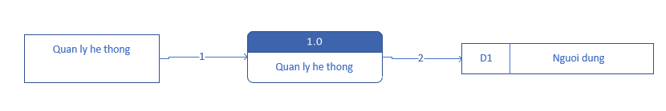

Chú thích :

1.Thông tin về các người dùng hệ thống.

2.Dữ liệu về các người dùng hệ thống.

* **Biểu đồ chức năng quản lý danh mục**

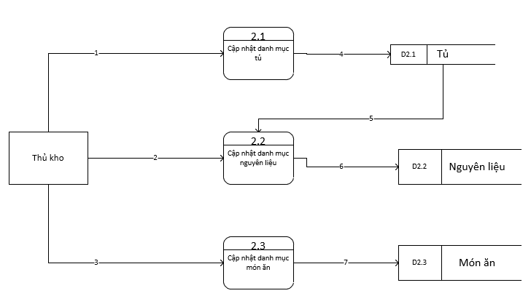

Chú thích :

1.Tên các loại tủ

2.Tên các loại nguyên liệu

3.Tên các loại món ăn

4.Dữ liệu các loại tủ

5.Dữ liệu về tủ

6.Dữ liệu về loại nguyên liệu

7.Dữ liệu về loại món ăn

* **Biểu đồ chức năng mua hàng**

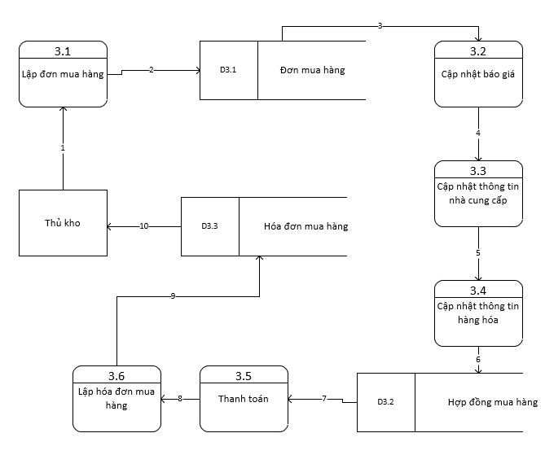

Chú thích:

1.Các mặt hàng mà cửa hàng muốn đặt

2.Thông tin về đơn hàng của cửa hàng

3.Dữ liệu về các mặt hàng có trong đơn hàng

4.Thông tin nhà cung cấp

5.Thông tin về hàng hóa

6.Thông tin hợp đồng mua hàng

7.Dữ liệu về hợp đồng mua hàng

8.Thông tin hóa đơn mua hàng

9.Dữ liệu về hóa đơn mua hàng

10.Hóa đơn mua hang

* **Biểu đồ chức năng nguyên liệu**

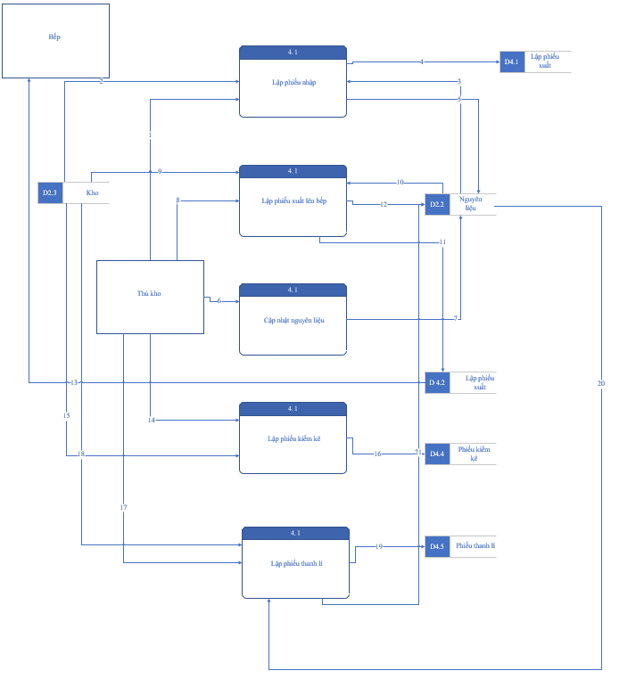

Chú thích:

1.Thông tin nguyên liệu nhập kho

2.Dữ liệu về kho

3.Dữ liệu nguyên liệu nhập

4.Thông tin phiếu nhập

5.Cập nhật nguyên liệu nhập vào danh mục

6.Dữ liệu nguyên liệu trong kho

7.Thông tin nguyên liệu cập nhật

8.Thông tin nguyên liệu xuất

9.Dữ liệu về kho

10.Dữ liệu nguyên liệu xuất

11.Thông tin phiếu xuất

12.Cập nhật nguyên liệu xuất vào danh mục

13.Dữ liệu nguyên liệu xuất lên bếp

14.Thông tin kiểm kê nguyên liệu

15.Dữ liệu nguyên liệu kiểm kê

16.Thông tin phiếu kiểm kê

17.Thông tin phiesu thanh lí

18.Dữ liệu phiếu thanh lí

19.Thông tin phiếu thanh lí

20.Thông tin nguyên liệu thanh lí trong danh mục

21.Cập nhật nguyên liệu đã thanh lí trong danh mục

* **Biểu đồ chức năng bán hàng**

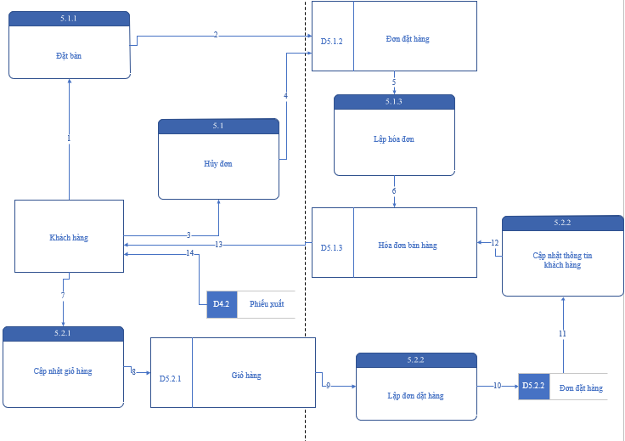

Chú thích:

1.Thông tin bàn đã đặt

2.Thông tin về đơn hàng của khách

3.Thông tin hủy đơn đã đặt

4.Thông tin về đơn đã hủy

5.Dữ liệu về đơn hàng của khách

6.Thông tin về hóa đơn

7.Đơn hàng khách muôn mua

8.Thông tin giỏ hàng của khách

9.Dữ liệu giỏ hàng

10.Thông tin về đơn hàng đã đặt

11.Dữ liệu về đơn hàng đã đặt

12.Thông tin về khách hàng

13.Dữ liệu về hóa đơn của khách

14.Dữ liệu về lần bán hàng cho khách

* **Biểu đồ chức năng thống kê**

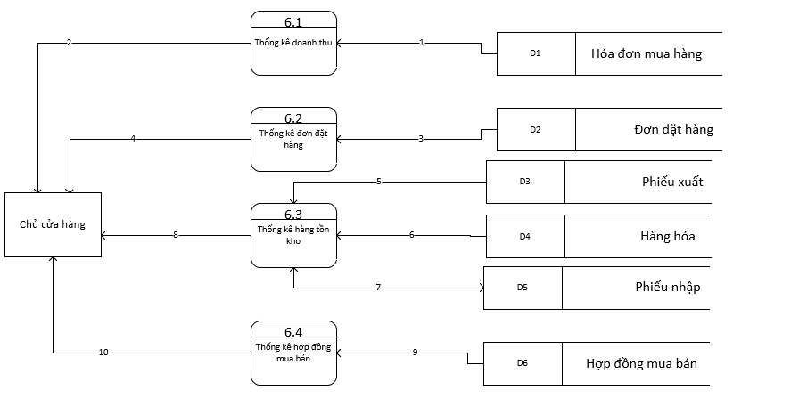

Chú thích:

1.Bản thống kê doanh thu mua hàng

2.Dữ liệu mua hàng

3.Bản thống kê số lần đặt hàng

4.Bản thống kê đơn đặt hàng

5.Dữ liệu về hàng xuất khỏi kho

6.Dữ liệu về hàng

7.Dữ liệu về hàng nhập vào kho

8.Thông tin về hàng

9.Bản thống kê hợp đồng mua bán

10.Dữ liệu hợp đồng mua bán

4. Sơ đồ ERD

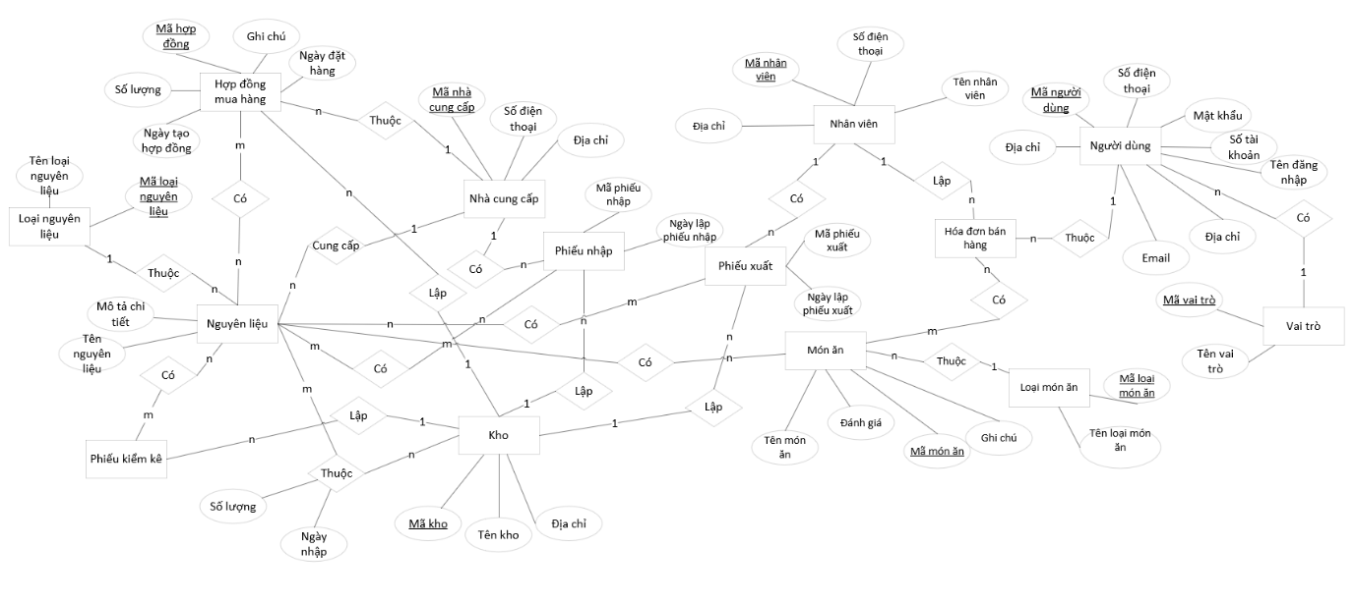

1. Mô hình ER

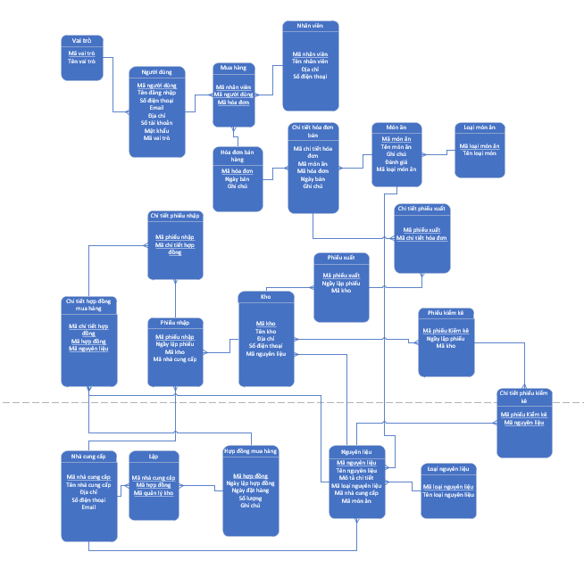

# CHƯƠNG 4.KẾT LUẬN

Sau thời gian thực hiện bài tập lớn em đã rút ra được rất nhiều kinh nghiệm trong công việc phân tích và xây dựng hệ thống thông tin. Với vốn kiến thức hạn chế của mình nhưng em cũng đã rất cố gắng để hoàn thành bài tập đúng yêu cầu và tiến độ theo quy định của môn học. Trong quá trình làm bài do kinh nghiệm, kiến thức, điều kiện còn nhiều hạn chế nên báo cáo có thể còn nhiều sai sót, rất mong cô thông cảm và giúp đỡ em bổ sung những thiếu sót này. Cuối cùng, em xin chân thành cảm ơn sự hướng dẫn tận tình của cô Trần Thị Hương trong quá trình làm bài tập lớn môn phân tích thiết kế hệ thống.